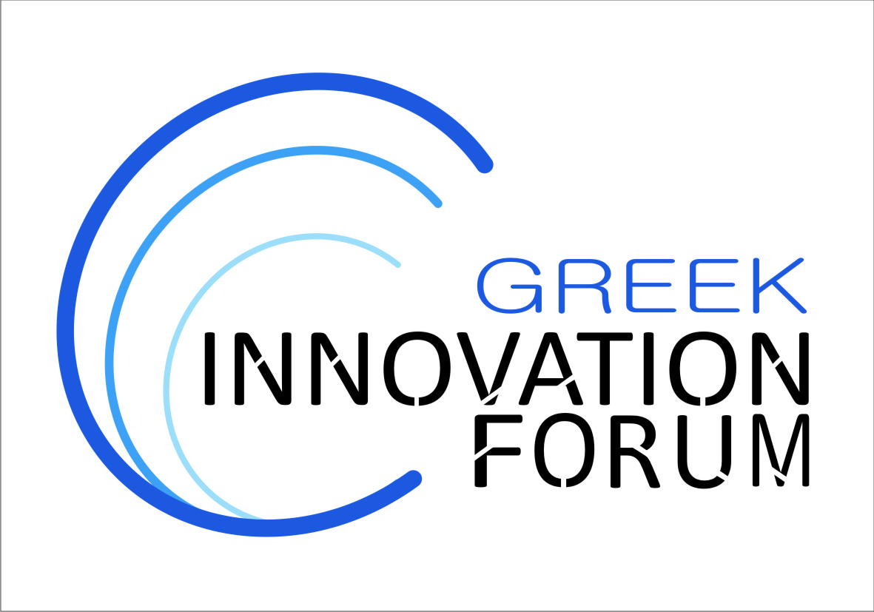

**ΔΕΛΤΙΟ ΤΥΠΟΥ**

20/10/2014

Το **MONEY SHOW** και το **Τεχνολογικό Portal «ΚΑΙΝΟΤΟΜΙΑ»** διοργανώνουν 19-21/12/2014 στα πλαίσια του ‘MONEY SHOW ATHENS 2014’ πανελλαδική πολυήμερη Εκδήλωση Καινοτομίας:

**INNOVATION FORUM 2014**

**Research, Design, Technology**

**Workshops, Conference, Exhibition**

Hilton Athens

Αθήνα, 19-21 Δεκεμβρίου 2014

[www.greekinnovationforum.eu](http://www.greekinnovationforum.eu)

Η Εκδήλωση περιλαμβάνει:

- Έκθεση Καινοτομίας και Design (Exhibition)

- Ημερίδες για θέματα Καινοτομίας (Workshops) και

- Συνέδριο Καινοτομίας (Conference).

Έχει ως σκοπό να συγκεντρώσει στον ίδιο εκθεσιακό χώρο όλους τους κρατικούς και ιδιωτικούς φορείς που εμπλέκονται στην όλη τη διαδικασία παραγωγής νέων τεχνολογιών και καινοτομίας.

Συγκεκριμένα, έχουν προσκληθεί να συμμετάσχουν οι κρατικοί και ιδιωτικοί Φορείς, Υποστήριξης Καινοτομίας & Μεταφοράς Τεχνολογίας, Χρηματοδότησης, Έρευνας & Τεχνολογίας/Καινοτομίας, Παροχής Υπηρεσιών.

Κύριος στόχος του **INNOVATION FORUM 2014**  ([www.greekinnovationforum.eu](http://www.greekinnovationforum.eu)) είναι η συνέργεια των παραπάνω κρατικών και ιδιωτικών φορέων.

Μέχρι σήμερα η Γενική Γραμματεία Έρευνας και Τεχνολογίας (ΓΓΕΤ), ο Οργανισμός Βιομηχανικής Ιδιοκτησίας (ΟΒΙ), το [Enterprise Europe Network - Hellas (ΕΕΝ - Hellas)](http://www.enterprise-hellas.gr/) και το [Εθνικό Κέντρο Τεκμηρίωσης (ΕΚΤ)](http://www.ekt.gr/) υποστηρίζουν το INNOVATION FORUM και θα συμμετέχουν ενεργά στις προγραμματισμένες εκδηλώσεις.

**Προφίλ Διοργανωτών**

**MONEY SHOW**

Το Money Show ([www.imoneyshow.eu](http://www.imoneyshow.eu)) είναι ένας 25ετής θεσμός διαλόγου και δικτύωσης, μια διήμερη πολιτική, κοινωνική, οικονομική και επιχειρηματική πολύ-συνεδριακή Έκθεση που λαμβάνει μέρος δυο φορές το χρόνο (Athens Hilton – Thessaloniki Hyatt Regency) και διοργανώνεται από την EXCESS ADVERTISING ORGANOTECNICA GROUP:

* Κεντρικό Συνέδριο & παράλληλα συνέδρια ή φόρα,
* Παράλληλες εκδηλώσεις και δεξίωση,
* Επαγγελματικές συναντήσεις και διαπραγματεύσεις συνεργασίας,
* Προνομιακή προώθηση των προϊόντων και υπηρεσιών μέσω έκθεσης.

Tο Money Show συγκεντρώνει το σύνολο του πολιτικού και επιχειρηματικού κόσμου που δραστηριοποιείται στην Ελλάδα μέσω (ανά διοργάνωση):

* 200 συνεδριακών εκδηλώσεων,
* 1.000 ομιλητών,
* 30.000 επισκεπτών.

[Πρόγραμμα Money Show Athens 2013](https://drive.google.com/file/d/0ByCn-ebrFvYLVkRBZ0tFQnpDd3M/view?usp=sharing)

[Πρόγραμμα Money Show Thessaloniki 2014](https://drive.google.com/file/d/0ByCn-ebrFvYLZjM1VHFQakUtaGM/view?usp=sharing)

**Τεχνολογικό Portal ‘ΚΑΙΝΟΤΟΜΙΑ’**

Το «[ΚΑΙΝΟΤΟΜΙΑ](http://www.greekinnovation.eu/)» δημιουργήθηκε από μία ομάδα ατόμων (μηχανικών και οικονομολόγων) οι οποίοι μετά από πολυετή ενασχόληση με τις επιχειρήσεις (ως σύμβουλοι επιχειρήσεων, μηχανικοί παραγωγής, ερευνητές, κλπ), διαπίστωσαν την έλλειψη ενός τεχνολογικoύ portal στο οποίο θα μπορούσαν να ανατρέξουν στελέχη επιχειρήσεων (managers, μηχανικοί, ερευνητές, κλπ) με σκοπό της εύρεση εξειδικευμένης πληροφορίας σε θέματα καινοτομίας και μεταφοράς τεχνολογίας.

Το κενό αυτό προσπαθεί να καλύψει με την λειτουργία του το «[ΚΑΙΝΟΤΟΜΙΑ](http://www.greekinnovation.eu/)». Μέχρι σήμερα, είναι ο μοναδικός δικτυακός χώρος στην Ελλάδα στον οποίο υπάρχει συγκεντρωμένος τόσο μεγάλος όγκος πληροφοριών για θέματα καινοτομίας και μεταφοράς τεχνολογίας.

Το "[KAINOTOMIA](http://www.greekinnovation.eu/)" ([http://www.greekinnovation.eu](http://www.greekinnovation.eu/)) μέχρι σήμερα συνεργάστηκε ως Χορηγός Επικοινωνίας σε τουλάχιστον 128 Διεθνή Επιστημονικά Συνέδρια & Διεθνείς Εμπορικές Εκθέσεις που διοργάνωσαν/διοργανώνουν 69 Φορείς σε 39 διαφορετικές Χώρες και σε 5 διαφορετικές Ηπείρους. Το «[ΚΑΙΝΟΤΟΜΙΑ](http://www.greekinnovation.eu/)» επισκέπτονται  εκατοντάδες άτομα που αναζητούν εξειδικευμένες πληροφορίες για θέματα καινοτομίας, εκ των οποίων περίπου το 67% προέρχεται από το εξωτερικό.